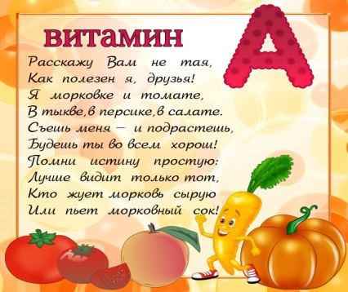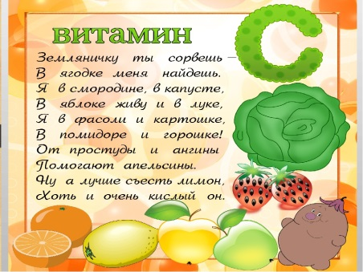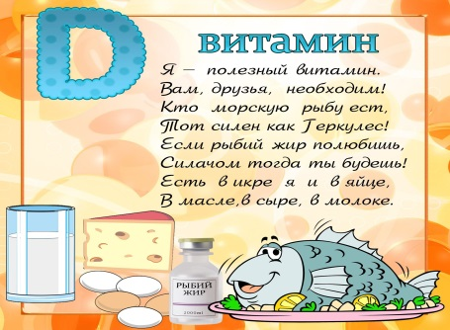

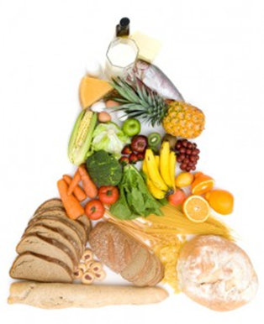

**Что такое здоровая пища?**

Здоровая пища — это равномерное и полноценное поступление в организм человека питательных веществ, обогащенных витаминными и минеральными комплексами. Т.е. в здоровую пищу должны входить все незаменимые аминокислоты, белки, углеводы и жиры. Нельзя исключать из своего рациона тот или иной продукт без замены его аналогичным источником питательных веществ.

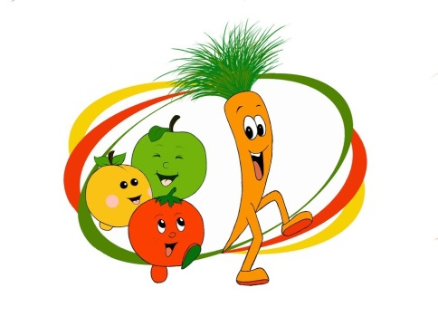



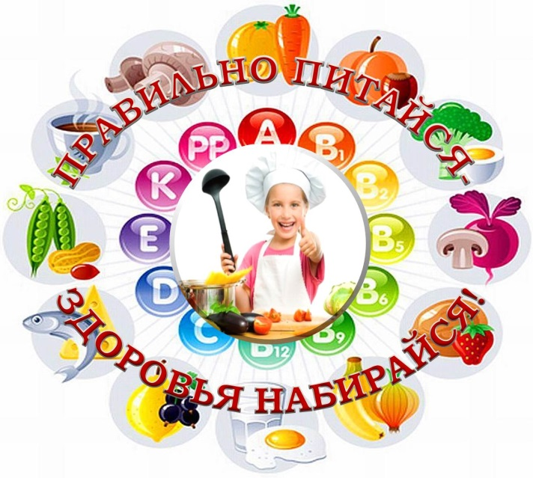

[**Витамины**](https://medaboutme.ru/obraz-zhizni/publikacii/stati/vitaminy/)**,** содержащиеся в продуктах питания, способствуют правильному обмену веществ, помогают усваивать пищу и укрепляют здоровье в целом.

витамин А. Улучшает иммунитет, укрепляет зрение и скорость реакции.

витамин B1.Способствует улучшению работы мозга, улучшает функции нервной системы.

витамин B2. Способствует улучшению зрения, положительно влияет на здоровье ногтей и кожи.

витамин С. Также способствует укреплению иммунитета, улучшает состояние печени и способствует быстрому заживлению ран. Охраняет нас от таких заболеваний, как грипп, корь, ангина, дифтерия, коклюш, воспаление легких.

витамин D. Незаменим для формирования костной ткани, состояния ногтей и зубов.

***В каких продуктах «живут» витамины***

|  |  |  |
| --- | --- | --- |
| **Витамин** | **Где живёт** | **Чему полезен** |
| **Витамин «А»** | в рыбе, печени, абрикосах | коже, зрению |
| **Витамин**  **«В 1»** | в рисе, овощах. птице | нервной системе, памяти, пищеварению |
| **Витамин**  **« В 2»** | в молоке, яйцах, брокколи | волосам, ногтям, нервной системе |
| **Витамин**  **«РР»** | в хлебе, рыбе, овощах, мясе | Кровообращению и сосудам |
| **Витамин**  **«В 6»** | в яичном желтке, фасоли | нервной системе, печени,  кроветворению |
| **Витамин «С»** | в шиповнике, облепихе | иммунной системе, заживлению ран |
| **Витамин «Д»** | в печени, рыбе, икре, яйцах | костям, зубам |
| **Витамин «Е»** | в орехах, растительных маслах | половым и эндокринным железам |
| **Витамин «К»** | в шпинате, кабачках, капусте | свёртываемости крови |
| **Пантеиновая кислота** | в фасоли, цв. капусте, мясе | двигательной функции кишечника |
| **Фолиевая кислота** | в шпинате, зелёном горошке | росту и кроветворению |
| **Биотин** | в помидорах, соевых бобах | коже, волосам и ногтям |

**Основные принципы**

**здорового питания:**

¨ Употребляйте разнообразные пищевые продукты, большинство из них должно быть растительного, а не животного происхождения.

¨ Хлеб, изделия из муки, крупы, картофель должны употребляться несколько раз в день.

¨ Ешьте несколько раз в день разнообразные овощи и фрукты

¨ Контролируйте поступление жира с пищей, и заменяйте животный мир на растительный.

¨ Заменяйте жирное мясо на бобовые, зерновые, рыбу, птицу или постное мясо.

¨ Употребляйте молоко с низким содержанием жира и молочные продукты с низким содержание жира и соли

¨ Выбирайте продукты с низким содержанием сахара, ограничивайте количество сладостей.

¨ Ешьте меньше соли. Общее количество в пище не должно превышать чайной ложки - 6г в день. Употребляйте йодированную соль.

¨ Приготовление блюд на пару, в микроволновой печи или кипячение уменьшат содержание жира, масла, соли и сахара.